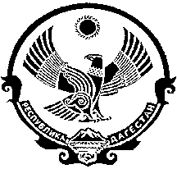

РЕСПУБЛИКА ДАГЕСТАН
СОБРАНИЕ ДЕПУТАТОВ МУНИЦИПАЛЬНОГО РАЙОНА «ЦУНТИНСКИЙ РАЙОН»
368412, Республика Дагестан, с. Цунта тел. 55-06-11

13.09.2018 г. №

Главе Республики Дагестан
Васильеву В.А.

УВЕДОМЛЕНИЕ

В соответствии с Федеральным законом от 06.10.2003 г. № 131-ФЗ «Об общих принципах организации местного самоуправления в Российской Федерации», ст. 5 Закона Республики Дагестан от 08.12.2015 г. № 117 «О некоторых вопросах организации местного самоуправления в Республике Дагестан», Уставом МР «Цунтинский район» Республики Дагестан и Положением о порядке проведения конкурса по отбору кандидатур на должность главы муниципального района «Цунтинский район» Республики Дагестан, направляю Вам решение № 21/5 Собрания депутатов МР «Цунтинский район» Республики Дагестан от 13 сентября 2018 года для назначения второй половины состава конкурсной комиссии.

Приложение: Решение № 21/5 Собрания депутатов МР «Цунтинский район» от 13 сентября 2018 года.

Председатель
Собрания депутатов
МР «Цунтинский район»
Республики Дагестан Гамзатов А.Х.

